Муниципальное казенное общеобразовательное учреждение
Иммунная основная общеобразовательная школа

Классный час

Пожарная служба России

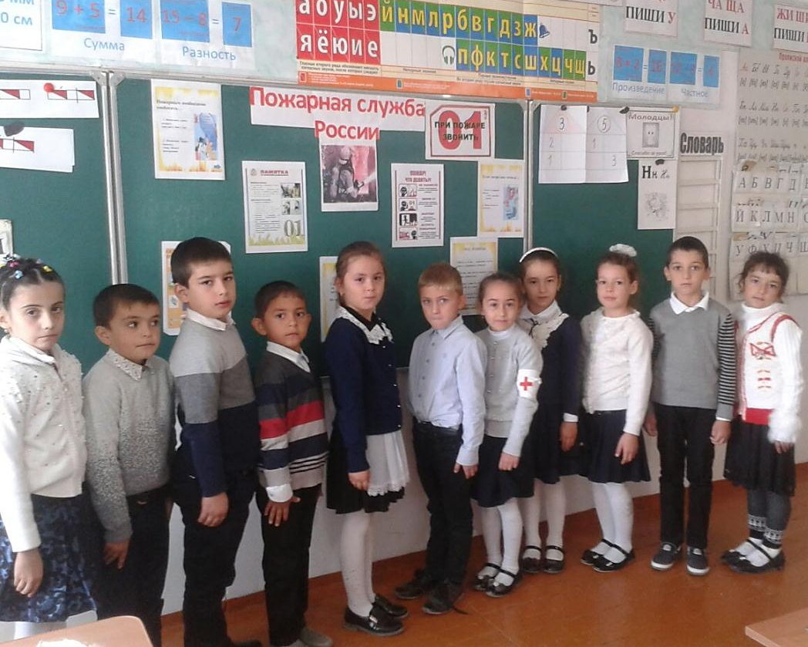

Учитель: Отемова А.И.
2018– 2019 учебный год

Классный час: Пожарная служба России
Цели и задачи: научить правильному обращению с огнеопасными
предметами; воспитывать уважение к труду пожарных, чувство
взаимопомощи, взаимовыручки.
Ход занятия
Ведущий: Здравствуйте, ребята! Сегодня мы с вами поговорим о пожарной
безопасности, но сначала выполним следующее задание.
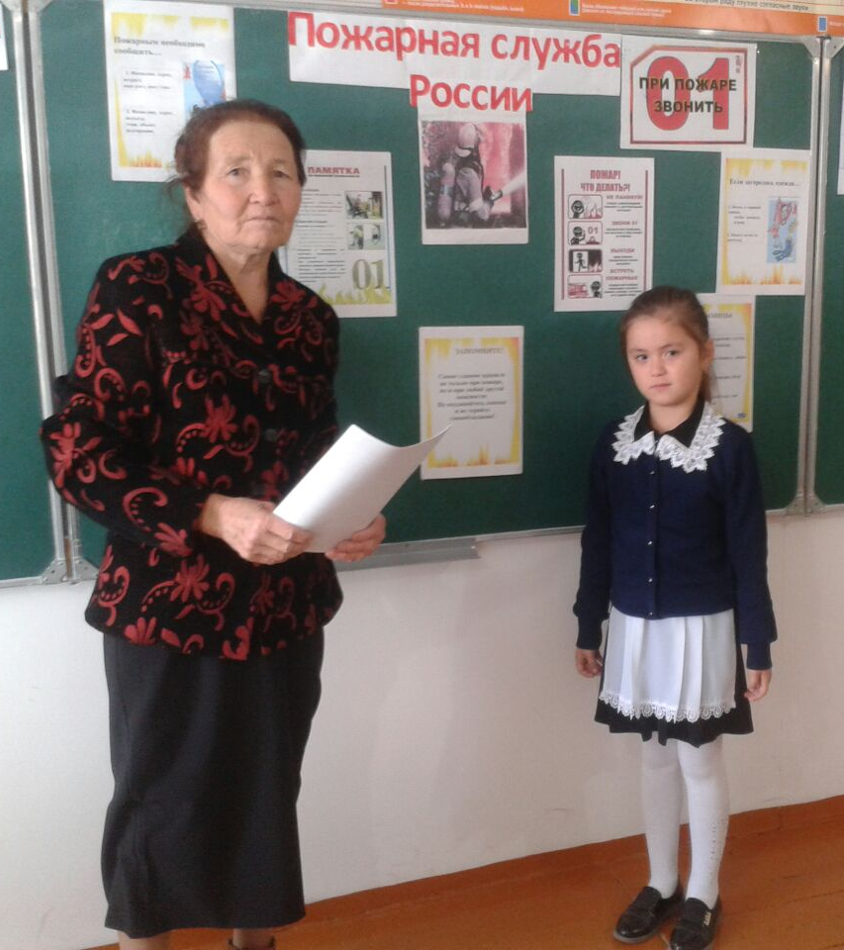

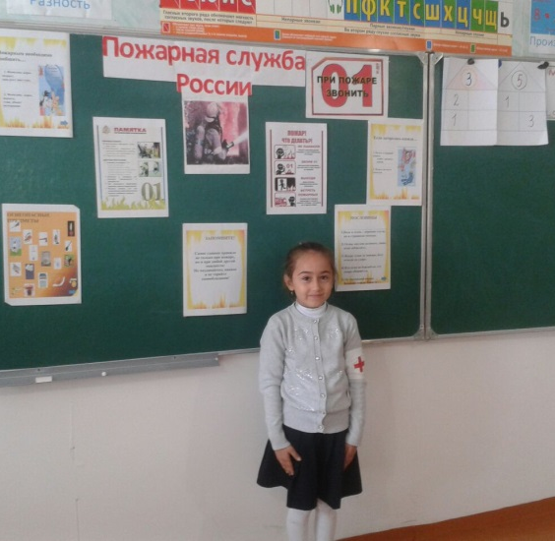

1. Упражнение «Рукопожатие»

Ход упражнения: Отставьте в сторону стулья и столы, чтобы дети могли
свободно передвигаться по помещению.
Предложите детям свободно ходить по комнате и приветствовать каждого
встречного рукопожатием. В это время они должны произнести только свое
имя. Проследите за тем, чтобы все дети поздоровались со всеми.
Действие повторяется, но теперь каждый должен назвать своего партнера
по имени. Если кто-то не может вспомнить имени другого, тот подсказывает.
Вы можете придать игре интересный дополнительный акцент, предложив
отряду образовать круг. Один из детей выходит на середину круга и
обращается к кому-либо: «Костя, как меня зовут?» Тот, кто не может
вспомнить имени стоящего в центре, меняется с ним местами.
- Ребята, а теперь садитесь на места. Затем ведущий предлагает
детям рассказать, что они знают о кострах: где они видели костёр, кто его
разжигал, с какой целью разжигали костёр, с кем они были у костра,
говорили ли им об опасности костра, что они знают о мерах безопасности у
костра. Ведущий обобщает высказывания детей: «Многие дети видели, как
разжигают костры, но мало кто знает, что надо сделать для того, чтобы
маленький костер не стал причиной большого пожара. Взрослые знают, в
каком месте можно разводить костер, что можно сжигать и как это сделать,
чтобы огонь не обжёг руки, не охватил соседние постройки, а также как его
потушить. Дети не должны сами разжигать костер, иначе может произойти
пожар, который уничтожит всё, что попадётся ему на пути».
Пожары на Руси были издавна одним из самых тяжких бедствий. В летописях они упоминаются и как одно из мощных орудий борьбы с врагами. По несколько раз выгорали города Юрьев, Владимир, Суздаль, Новгород. В 1194 году отмечены огромные пожары в Ладоге и Руссе. Так было не только на Руси. Свидетельства очевидцев, труды историков рассказывают о многих опустошительных пожарах в Москве. Много опасностей таил огонь и при его использовании в мирное время. Печей тогда не было, огонь разводили в яме прямо в доме, причем дым выходил наружу через отверстие, сделанное в соломенной крыше. При пожаре никто не принимал мер по его тушению - спасали только детей, имущество. Огонь распространялся от дома к дому и прекращался только тогда, когда все вокруг выгорало.
Новым этапом в развитии противопожарной службы явилось создание государственной пожарно-спасательной службы. 9 ноября 2001 года был издан Указ Президента Российской Федерации " О совершенствовании Государственного управления в области пожарной безопасности", в соответствии с которым Государственная противопожарная служба Министерства внутренних дел Российской Федерации была преобразована в Государственную противопожарную службу Министерства Российской Федераци
Сегодня Государственная противопожарная служба (ГПС) - это мощная оперативная служба в составе МЧС России, обладающая квалифицированными кадрами, современной техникой, имеющая развитые научную и учебную базы.
. Викторина на знания правил поведения при различных ситуациях.

- У вас загорелся электроприбор. Ваши действия?
(Обесточу аппарат, т.е. отключу от электросети, накрою влажным одеялом, при необходимости вызову пожарных.)
- На тебе горит одежда. Какими должны быть твои действия?
(Упаду на пол, землю, снег или траву, покатаюсь или накроюсь тканью; бежать не стану, этого делать нельзя.)
- Что нужно делать, заметив пожар?
(Срочно сообщить в пожарную охрану, принять меры к ликвидации загорания, эвакуации детей и спасения имущества.)
- Что необходимо сделать, когда уходишь из дома , чтобы не допустить пожара?
(Выключить свет, газ, отключить электроприборы, спрятать спички от маленьких детей.)
- Можно ли бить стекла окон во время пожара?
(Нельзя, так как поступающий воздух усиливает горение.)
- Если в вашем доме пахнет газом, произошла утечка, можно ли включать и выключать свет?
(Нельзя, так как при пользовании выключателем может возникнуть искра, что приведет к пожару иливзрыву.)
- Назовите не менее 5 средств тушения пожара.
(Вода, песок, земля, ветки, кошма, асбестовое одеяло, огнетушители.)
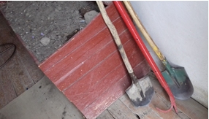
Учащиеся показывают на примере предметов, уголка пожарной безопасности школы.
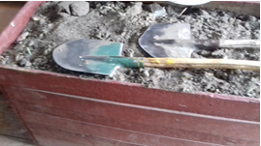

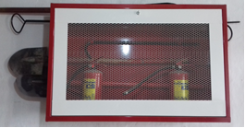

Учитель: А теперь, ребята мы с вами немного поиграем.
2. Игра «Чья машина быстрее приедет на пожар»
К машинкам привязывают веревочки или кусочки шпагата, свободные
концы которых дети наматывают на карандаш или, если им удобнее, на
полоску из картона. Выигрывает тот, чья машинка первой, не
перевернувшись, доедет до намоченной черты (начала ковра, положенной
ленты и т.п.).
3. Игра «Затуши костёр»
Задание игры – потушить костёр. Игроки делятся на две команды,
выстраиваются друг за другом. Каждый из них по очереди несёт в руке
каплю воды из бумаги, «выливает» на большой лист бумаги, с нарисованным
костром. Затем возвращается к своей команде, передает эстафету
следующему. Побеждает та команда, которая первой «выльет» все капли на
костер.
4. Игра «Для кого огонь – друг»
Ведущий задает вопросы, а дети отвечают: «Это я, это я, это все мои друзья».
Но отвечают не на все предлагаемые вопросы, а только на те, в которых
действия детей считают правильными. Если они знают, что так делать
нельзя, то молчат.
Кто услышав запах гари, сообщает о пожаре?
Кто из вас, заметив дым, говорит: «Пожар, горим»?
Кто из вас шалит с огнем утром, вечером и днём?
Кто, почуяв газ в квартире, позвонит по 104?
Кто костров не разжигает и другим не разрешает?
Кто от маленькой сестрички прячет, дети, дома спички?
Расскажите мне о том, кто из вас шалит с огнём?
Ведущий: Ребята, сейчас мы проверим, как вы знаете загадки. (Дети
слушают загадки и коллективно отвечают).

Загадка №1.
Нас в коробке 100 подружек.
Нам не место средь игрушек.
Детям скажем: «Нас не тронь!»
А в головках скрыт огонь.
Все похожи, как сестрички,
Называемся мы … (спички)

Загадка № 2.
Знают взрослые и дети:
Если видишь на предмете
Нарисованный значок –
Красно-желтый язычок.
Значит, вам должно быть ясно –
Подходить сюда … (опасно)

Загадка № 3.
Дым столбом поднялся вдруг,
Кто не выключил утюг?
Раньше, чем огонь тушить, Надо провод… (отключить)

Загадка № 4.
Людям с самых древних лет
Он дает тепло и свет,
Если с ним не аккуратны,
Не загнать его обратно.
Натворит несчастье он,
Как зовут его? (огонь)

Загадка № 5.
Раз мы боремся с огнем,
К нам трусливых не берем!
Чтоб исправно служба шла,
Чтоб выносливость была,
Сила, ловкость и сноровка,
Что нам нужно? (тренировка).
5. Упражнение “Меняются местами те, кто…”

Учитель: в завершении нашего занятия, предлагаю вам выполнить
следующее упражнение. Дети становятся полукругом, ведущий напротив
них. После этого, он говорит: “Меняются местами все, кто знает, чем опасен
огонь” или “Меняются местами все, кто отгадал загадки про пожар”, «Кто
сегодня узнал новое», «Кто знает, что делать при пожаре», «У кого сейчас
хорошее настроение». Все участники группы, которые обладают указанным
свойством, должны поменяться местами с кем-то из участников. А ведущий
далее задает новое свойство.
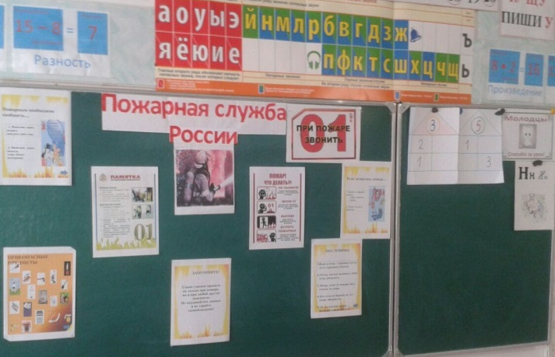
Спасибо за внимание, до свидания!

